2019 å4s julbrev från Attigården
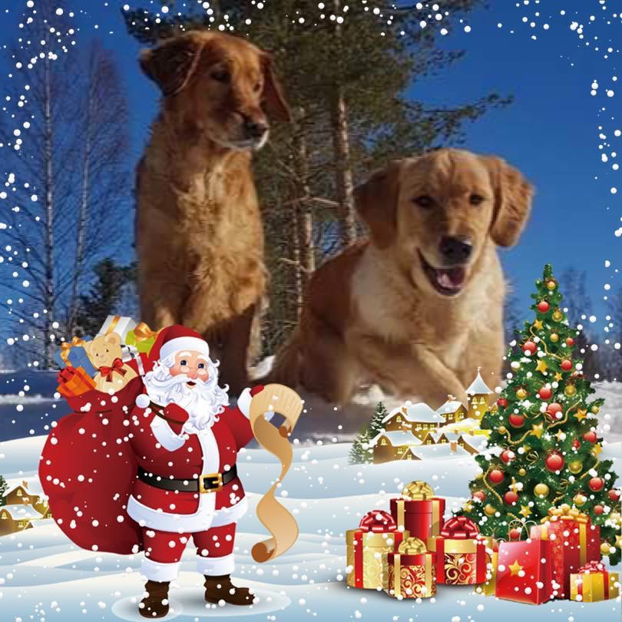

Snart är det slut med tjugohundranitton
Tänk vad ett år kan va innehållsrikt
Allt som här hänt finns kvar som ”kvitton”
Även om man tycker att allt är sig likt

Det känns rätt bra att ha huvet i gång
Och fortsatt jobba med vänner
Och visst har det blivit nån mer sång
Och lite domstol när så jag känner

Januari tog fart med ledningssystem
Energi på Östrand finns också med
Hållbarhetsfrågorna – inga problem
Vi gjort vår jobb och det med besked

Adibas planerade valpkull kom till
I snöstorm jag bila mot Sala
Robin och Adiba – som Evelina vill
Vem bryr sig att vägarna var hala

I mars så kom dom nio till världen
Med Fabians hjälp jag klarade pärsen
Adiba tog det lugnt – sa se här är en
Valpningen gick ju fint som bara den

Ett fantastiskt gäng med gamla vänner
Några nya har lagts till skaran
Av Attigårdare som varandra nu känner
V-kullens gäng dom messar minsann!

Ett läger som planerat jag rodde iland
Tack Anna H som tränade ligan
Och alla som fixade när jag försvann
Med biten Sussie – till veterinär jag hann

Fick Breaders Crown – så stolt och glad
Den finaste bucklan för Golden
Nu finns mitt namn i pärmen på blad
Erkänsla för slitet med mentaliteten

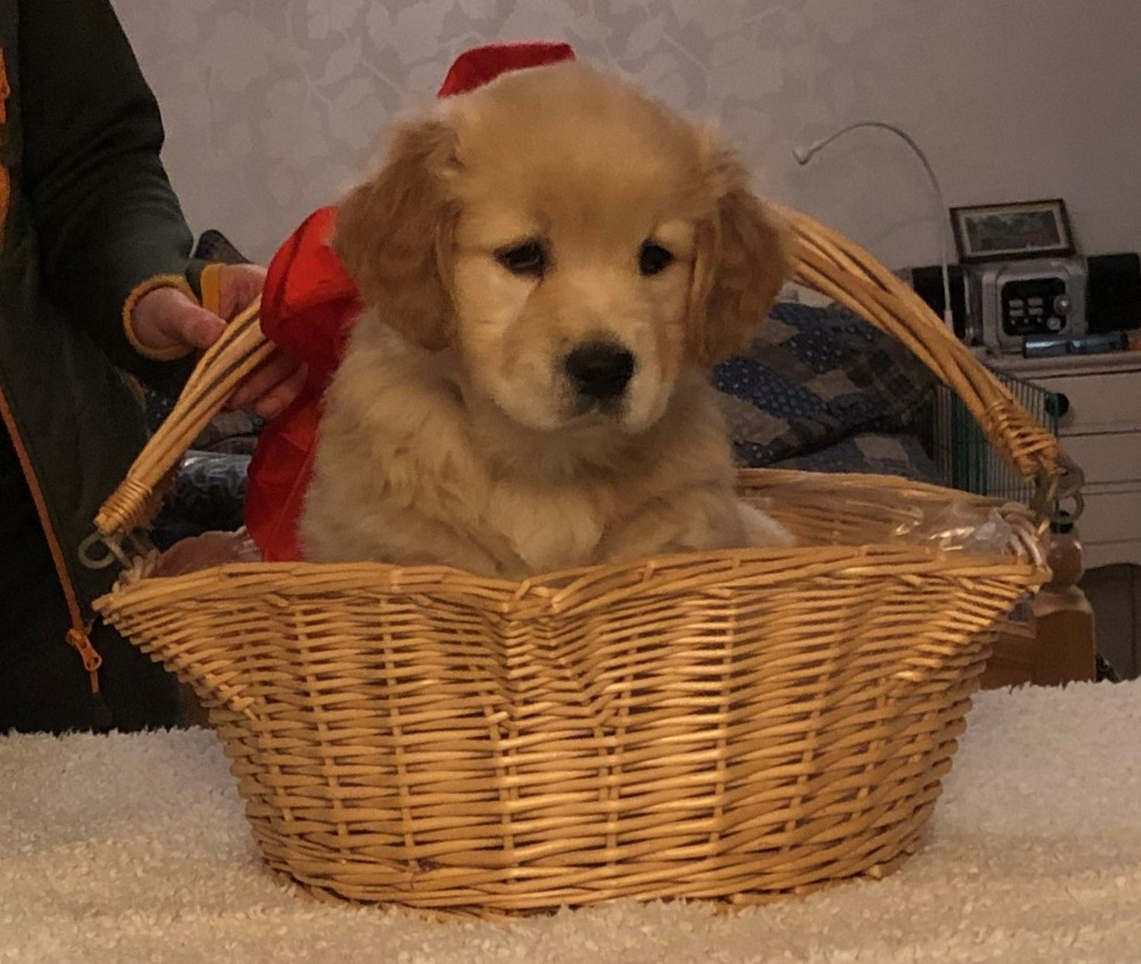
Kiara

Ewa och Niklas nu finns ganska nära
Det är så skönt att bara dom ringa
När veden ska in och är tung att bära
Och när ordning i slänten man måste bringa

Fabian fastnat för gott på Östrand
Fast anställd på Engbergs i höst
Sliter med andras gamla Epor ibland
Gillar att meka och skruva allt löst

Sommarens utflykt den gick till Värmland
Utställning det blev i dagarna två
Ingen höjdare för Sussie – så är det ibland
Men hennes blivande kille vi där stötte på

Anna och Vabis och Lilo hängde på
Grabbarna är så otroligt snälla
En kväll hos Ulla vi också han få
Som höjdpunkt på resan det får gälla

Geila och Figge – vilket passande par
Äntligen blev det ett fint resultat
Men en jobbig valpning bara 3 blev kvar
W-kullen fick minsann en jobbig start

Wille och Bosse och Kiara så granna
Behövde i hundhuset inte vara
Inne i huset dom minsann fick stanna
Några små märken dom lämnade bara

Mathilda och Fredrik fick Bosse den rara
Wille till sommaren ska till USA åka
Kiara följde mamma till Forsbergs skara
Sussie har nu ingen som längre vill bråka

Åsas Stinta är frisk och härlig
Funktion och mentalitet är bra
Duktig och trevlig och bara lite besvärlig
Precis som en riktig golden ska va

Renoveringsivern den tog också fart
Skrubben mot vägen blev årets plan
118-Bygg den fixade så klart
Nu har vi snyggaste skrubben i stan

Taket på Storåsen till en del bytts ut
Det regnade in i hallen i höst
Nu är det fixat och tätt till slut
Ett problem sedan länge nu är det löst

Nu lägger jag året som gått åt sidan
Glömmer allt jobbigt och blickar ut
Med plastlins i ögat ser jag tiden an
Hoppas att året får ett trevligt slut

Så 2020 – vad månde det bliva
Hoppas på valpar i lådan igen
Och att jag till nästa jul åter får skriva
Och berätta för er vad som hände sen

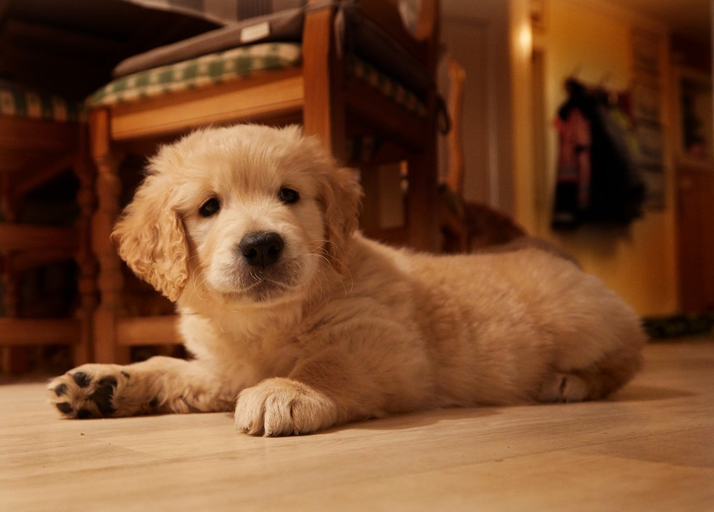
Foto Leif Milling – Wille på bilden

Många Attigårdare har i år vandrat över Regnbågsbron – vi sörjer er men glömmer inte allt ni oss gett.

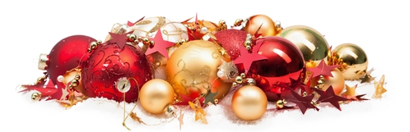
Grattis till alla ni som jobbat framgångsrikt med era hundar under året – på alla möjliga sätt.

Stolt över Zingo och Figge som för Svarten och Kims gener vidare hos andra uppfödare
Och över Lava – Trollas dotter som för hennes gener vidare via sin uppfödare

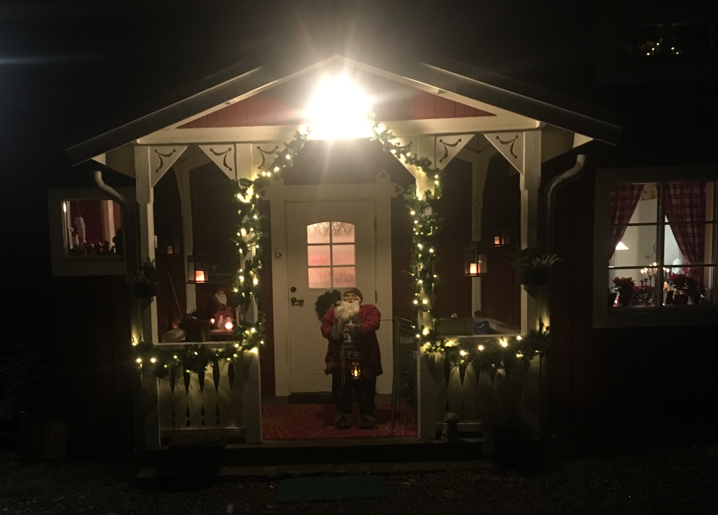



God Jul och Gott nytt år önskar
Vi på Attigården
Solveig, Fabian och Trolla och Sussie

